中國文化大學教育部高教深耕計畫成果紀錄表

子計畫 | A4-1-1 培養創新創意能力
具體作法 | 華岡創客中心
主題 | 時尚蠟線手環編織教學工作坊
內容  （活動內容簡述/執行成效） | 主辦單位：教資中心  活動日期：2022/10/26 1730-2030  活動地點：大慈館B1華岡創客中心  主 講 者：石珈熏老師  參與人數： 25 人  內 容：  中國文化大學教學資源中心，於2022年10月26日辦理時尚蠟線編織教學工作坊，邀請石珈熏老師來為同學傳授利用蠟線、銀飾製作手鍊的編織技巧。  執行成效：  本次課程讓同學老師教授使用蠟線進行手鍊的編織教學，在教學的過程中，同學除了按照老師傳授的方法進行製作，還當場發揮創意加以改造，個人現場研發製作成項鍊、手機鍊等實用物品。
 | 活動照片電子檔名稱  (請用英數檔名) | 活動照片內容說明(每張20字內)
 | 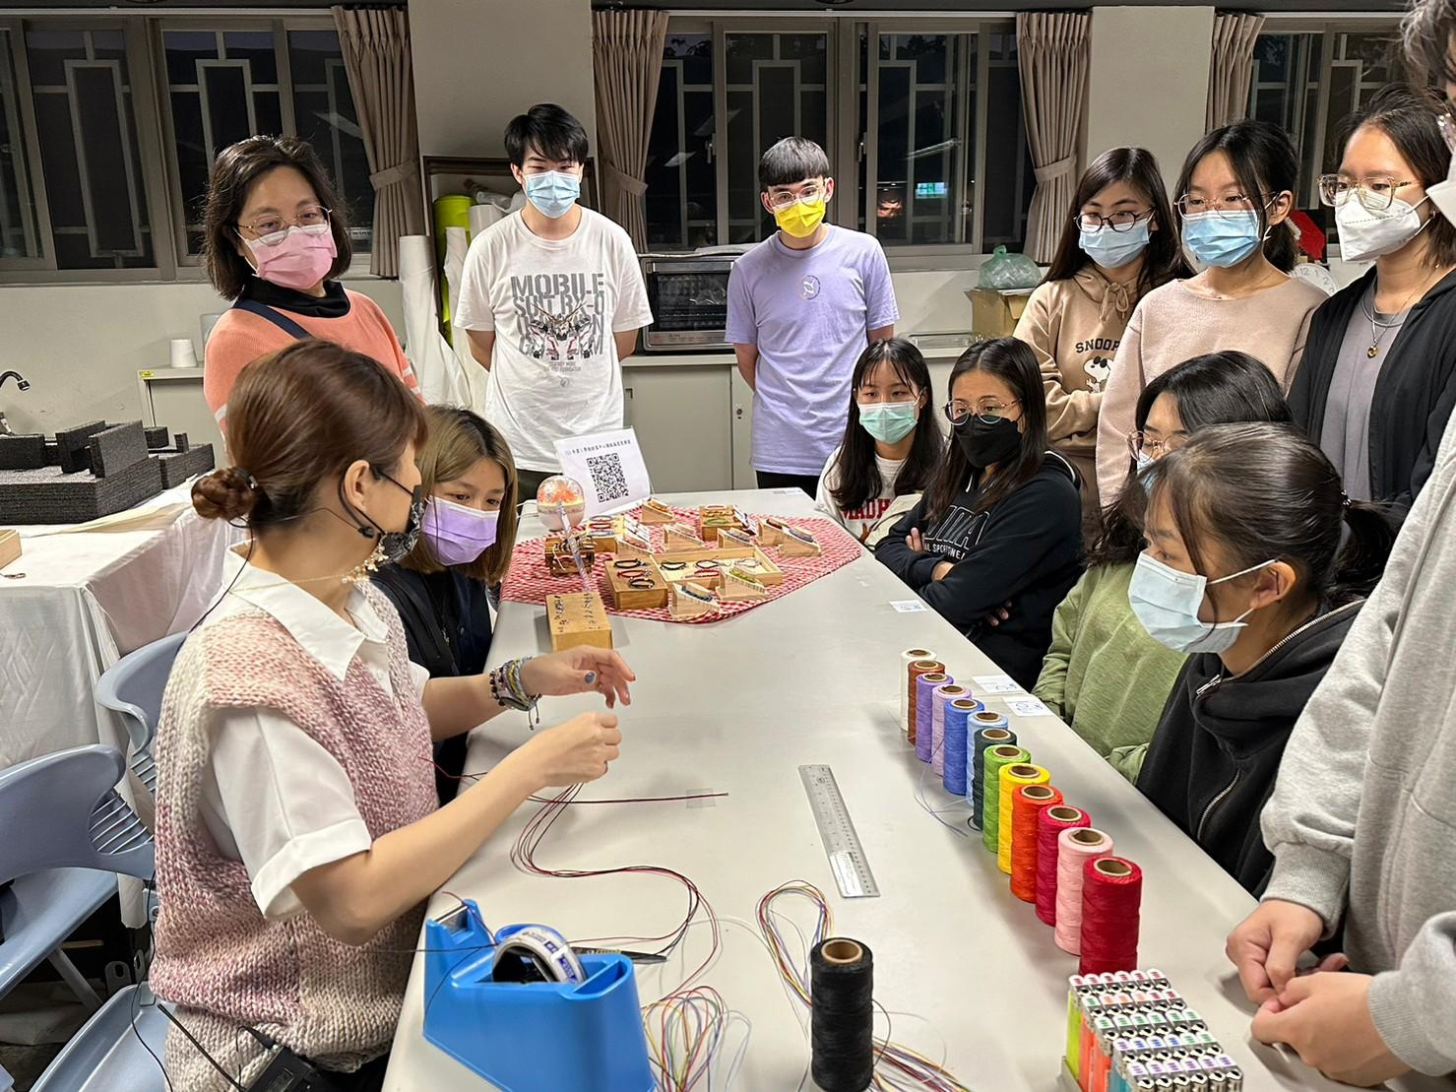 | 老師示範教學
 | 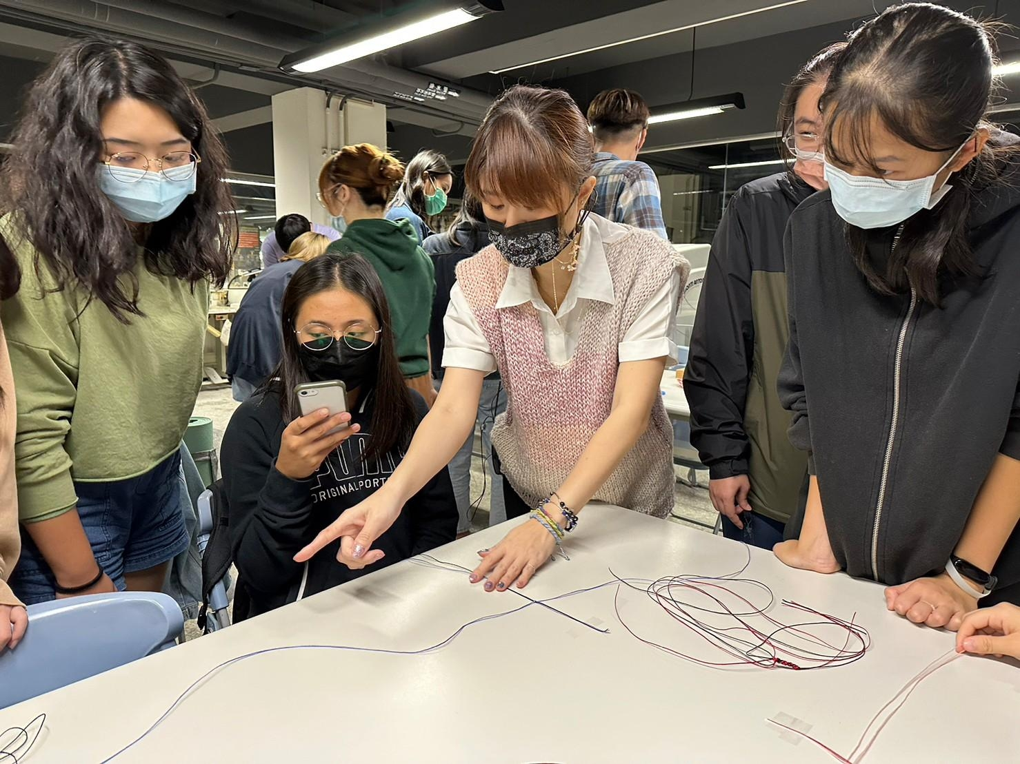 | 說明正確的腳本格式。
 | 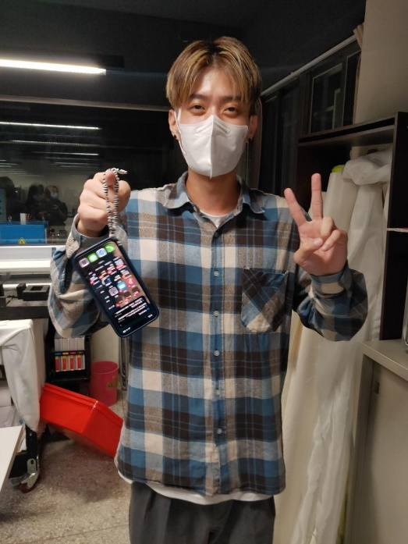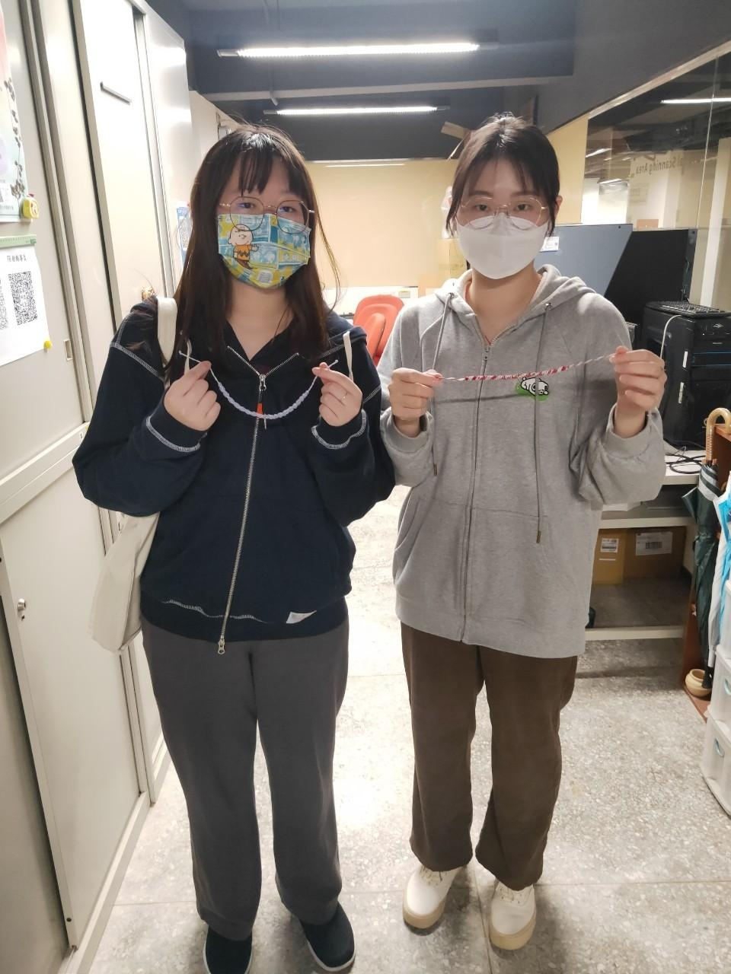 | 同學作品

